департамент образования Ярославской области
государственное профессиональное образовательное учреждение
Ярославской области
УГЛИЧСКИЙ МЕХАНИКО-ТЕХНОЛОГИЧЕСКИЙ КОЛЛЕДЖ

ПЛАН ПРОВЕДЕНИЯ
ВНЕКЛАССНОГО МЕРОПРИЯТИЯ
По дисциплине Метрология, стандартизация и сертификация

БРЕЙН-РИНГ «Стандартов, качества и измерений»

2016

ОДОБРЕНА УТВЕРЖДЕНА
Цикловой комиссией 15.02.01 Зам. директора по УР
«Монтаж и техническая эксплуатация Бабич А.Н.
промышленного оборудования (по отраслям)» _____________ 2016 г
Протокол № ____ от _______ 2016 г. .

Разработчик: ГПОУ ЯО УМТК
Автор:
Чистякова Г.Н., преподаватель спецдисциплин

Аннотация:
Данный «Брейн-ринг: стандартов, измерений и качества» задуман для двух команд. Цель этого мероприятия - объединить, сплотить, сдружить студентов. Кроме того, этот игра помогает студентам повторить пройденный материал по предмету и развить мыслительную деятельность. Болельщики принимают активное участие в выигрыше своей команды, принося ей дополнительные очки. Данная разработка позволяет систематизировать знания, полученные при изучении дисциплин общепрофессионального цикла в игровой форме.
Содержание:
План проведения мероприятия:
Структура Брейн-ринга «Стандартов, качества и измерений»
Организационная часть
1 раунд «Разминка»
2 раунд «Сочинялки».
3 раунд «Эскиз»
4 раунд «Музыкальный»
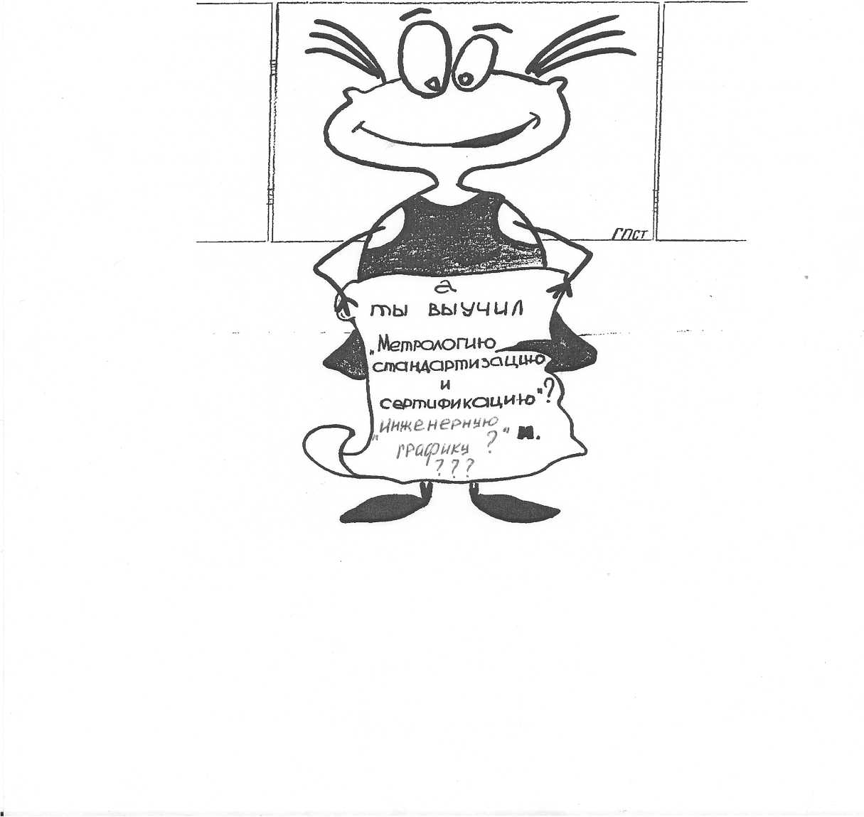
Награждение победителей
Критерии оценок

План проведения
внеклассного мероприятия
Тема: Брейн-ринг «Стандартов, качества и измерений»
Специальность: 15.02.01«Монтаж и техническая эксплуатация промышленного оборудования (по отраслям)»
Дисциплина: «Метрология, стандартизация и сертификация
Форма проведения: внеклассное мероприятие
Цели:
Обучающие:
- сформировать умение применять изученный материал в игровой форме;
- сформировать умение обобщать теоретические знания;

Развивающие:
- сформировать умение логического мышления;
- сформировать умение исследовать необходимую информацию;
- сформировать умение анализировать материал, предложенный в задании;
- развить эмоциональный уровень студентов посредством создания ситуации удивления, радости, занимательности, парадоксальности;

Воспитательные:
- сформировать нравственные качества (коллективизма, этических норм);
- сформировать способность студентов работать в группе;
- сформировать интерес к способам действий и содержанию учебного материала;
- сформировать у студентов умение выслушивать оппонента;

Положение: в мероприятии принимают участие студенты группы 2 и 3 курса специальности 15.02.01«Монтаж и техническая эксплуатация промышленного оборудования (по отраслям)»

в КРАСНОМ углу  команда 2 курса | в СИНЕМ углу  команда 3 курса
1 капитан – Катунин Влад  2 Феоктистов Иван  3 Писарев Даниил  4 Копузов Николай  5 Синенков Станислов | 1 капитан – Титов Евгений  2 Позняков Андрей  3 Морозов Андрей  4 Щербаков Владимир  5 Болдырев Дмитрий
Время проведения: 45 минут
Участники: по5 студентов из каждой группы (остальные студенты выступают в роли болельщиков).
Независимые судьи:
председатель – зам. директора по воспитательной работе Горбушина О.Ю.,
боковые судьи – зав. отделением Петухова А.К.;
преподаватели : Черномазова О.Л.;
Слепнева Е.М.
Бригаднов А.Ю.
Рефери: Чистякова Галина Николаевна
Место проведения: читальный зал библиотеки колледжа,
Оборудование: музыкальный центр, напольные весы – 2 штуки; песочные весы на присоске 20 минут, штангенциркули, образцы деталей, карандаши, линейки, ластики, миллиметровка форматом А4, ручки, бумага для записей, боксерские перчатки для капитанов.
Оформление помещения: стенгазеты, журналы «Стандарты и качество», рекламные проспекты дисциплины Метрология, стандартизация и сертификация.

Структура мероприятия
1.Организационная часть. 5 минут
Мероприятие начинается со вступительного слова рефери (ведущего преподавателя).
В своем приветствии он обозначает цель и задачи игры, обращает внимание, что сегодня на ринге встречаются команды, успешно изучившие дисциплину «Метрология, стандартизация и сертификация» в полном объеме. Все участники успешно прошли испытания практическими работами и блестяще справились с дифференцированным зачетом.
Так же заостряет их внимание на межпредметных связях с такими дисциплинами, как «Математика», «Литература», «Инженерная графика», «Техническая механика».
Для оценки работы участников, рефери представляет судейскую команду, в состав которой входят:
- независимый эксперт в области инженерной графики, электротехники и автоматизации – преподаватель спец. дисциплин Бригаднов А.Ю.;
- независимый эксперт в области машиностроения и креатива – преподаватель спец. дисциплин Черномазова О.Л.;
- независимый эксперт в области учета, оформления документации и позитива и успеваемости – преподаватель спец. дисциплин Петухова А.К.;
- независимый эксперт в области технической механики – преподаватель спец. дисциплин Слепнева Е.М.;
- возглавляет судейскую команду - независимый эксперт в области: литературной грамотности и креатива Горбушина О.Ю.
Далее рефери даёт общую характеристику брейн-ринга: вся игра разделена на 4 раунда. 1 раунд «Разминка»; 2 раунд «Сочинялки»; 3 раунд «Эскиз»; 4 раунд «Музыкальный».
За выполнение каждого задания команда получает баллы (по 5 бальной системе). Студенты, не задействованные в игре ,располагаются в зрительном зале ринга и пока команды выполняют задание 1,2 и 3 раунда, идет игра с болельщиками, которые могут принести дополнительные баллы своим командам.
Побеждает та команда, которая на выполнение всех заданий затратила меньше времени и показала наиболее высокий результат.
2.Основная часть. 50 минут
Для проведения брейн-ринга в читальном зале библиотеки колледжа в противоположных углах устанавливаются два учебных стола с маркировкой «СИНИЙ» и «КРАСНЫЙ» угол, за которыми располагаются участники игры.
Вступительный этап конкурса взвешивание участников конкурса;
(юмористический этап для создания добродушной спортивной атмосферы наподобие взвешивания боксеров перед боем).
Требуется определить вес каждого участника своей команды на напольных весах, за один подход и рассчитать среднеарифметический вес своей команды. За выполнением задания наблюдают независимые эксперты и оценивают точность и скорость взвешивания. Результаты заносятся капитанами в протокол взвешивания (приложение 1).
Время выполнения задания – 5 минут.
1 раунд «Разминка» командам предлагается задание на проверку знаний терминологии по дисциплине «Метрология, стандартизация и сертификация», где участники должны к предложенным определениям вписать термины (приложение 2).
Время выполнения задания – 10 минут. Работы сдаются судьям.
2 раунд «Сочинялки» Каждая команда должна составить сказку, используя термины: метрология, стандартизация, сертификация, взяв за основу 1 вариант «Сказка о царе Салтане…», 2 вариант - «Сказка о рыбаке и рыбке» (приложение 3) (Вариант определяется путем жеребьёвки).
Время выполнения задания – 10 минут.
3 раунд «Эскиз» на миллиметровой бумаге формата А4 требуется выполнить эскиз предложенных деталей. Студенты показывают свои умения работать с измерительными инструментами, (такими как штангенциркуль) и оформлять техническую документацию.
Время выполнения задания – 20 минут. Работы сдаются судьям.
4 раунд «Музыкальный» Слушая песню, участники должны как можно больше записать терминов и определений, встречающихся в тексте песни
Время выполнения задания – 10 минут.
Награждение победителей Судьи выставляют оценки, суммируют с баллами, заработанными болельщиками, и подводят итоги

ПРИЛОЖЕНИЕ № 1

Департамент образования Ярославской области

ГПОУ ЯО Угличский механико-технологический колледж

ПРОТОКОЛ

взвешивания

команда

1 участник-капитан ____________

2 участник __________________

3 участник ___________________

4 участник ___________________

5 участник ___________________

Общий вес _______________

Средний вес _________________

Измерения производил: _________ (_____________)

подпись Ф.И.О.

Независимый эксперт: __________ (____________)

подпись Ф.И.О.

ПРИЛОЖЕНИЕ № 2
«РАЗМИНКА»
нормативный документ, разработанный по согласию большинства заинтересованных сторон, в котором устанавливаются для многократного использования общие принципы, требования, правила касающиеся различных видов деятельности и направленные на достижение оптимальной степени их соответствия научно-техническим достижениям и упорядочения в определенной области
совокупность свойств и характеристик продукции или услуг, которые придают им способность удовлетворять установленные или предполагаемые потребности
средство измерения, позволяющее получать измерительную информацию в форме, удобной для восприятия пользователем
процедура подтверждения третьей независимой стороной соответствия должным образом идентифицированной продукции, процесса или услуг конкретному стандарту или другому нормативному документу
наука об измерениях, методах достижения их единства и требуемой точности
отклонение результата измерения от истинного значения измеряемой величины
совокупность операций, выполняемых с помощью технического средства, хранящего единицу физической величины
деятельность, направленная на достижение оптимальной степени упорядочения в определенной области по средствам установления соответствующих норм, правил, нормативов и требований
качество измерения, при котором измеренное значение приближается к истинному
высокоточная мера, предназначенная для хранения единицы величины и её воспроизведения

Метрология, Измерение, Эталон, Качество, Стандарт, Стандартизация, Погрешность, Точность измерения, Измерительный прибор, Сертификация

Правильный ответ
Стандарт | нормативный документ, разработанный по согласию большинства заинтересованных сторон, в котором устанавливаются для многократного использования общие принципы, требования, правила касающиеся различных видов деятельности и направленные на достижение оптимальной степени их соответствия научно-техническим достижениям и упорядочения в определенной области
Качество | совокупность свойств и характеристик продукции или услуг, которые придают им способность удовлетворять установленные или предполагаемые потребности
Измерительный прибор | средство измерения, позволяющее получать измерительную информацию в форме, удобной для восприятия пользователем
Сертификация | процедура подтверждения третьей независимой стороной соответствия должным образом идентифицированной продукции, процесса или услуг конкретному стандарту или другому нормативному документу
Метрология | наука об измерениях, методах достижения их единства и требуемой точности
Погрешность | отклонение результата измерения от истинного значения измеряемой величины
Измерение | совокупность операций, выполняемых с помощью технического средства, хранящего единицу физической величины
Стандартизация | деятельность, направленная на достижение оптимальной степени упорядочения в определенной области по средствам установления соответствующих норм, правил, нормативов и требований
Точность измерения | качество измерения, при котором измеренное значение приближается к истинному
Эталон | высокоточная мера, предназначенная для хранения единицы величины и её воспроизведения

ПРИЛОЖЕНИЕ № 3
2 КОНКУРС «СОЧИНЯЛКИ»
Задание: сочинить сказку с использованием терминов: Метрология, стандартизация и сертификация, взяв за основу 1 вариант «Сказка о царе Салтане…», 2 вариант- «Сказка о рыбаке и рыбке» (Вариант определяется путем жеребьёвки).

СКАЗКА О ЦАРЕ САЛТАНЕ…
Три девицы под окном
Пряли поздно вечерком.
«Кабы я была царица, —
Говорит одна девица, —
То на весь крещеный мир
Приготовила б я пир».
«Кабы я была царица, —
Говорит ее сестрица, —
То на весь бы мир одна
Наткала я полотна».
«Кабы я была царица, —
Третья молвила сестрица, —
Я б для батюшки-царя
Родила богатыря»…

СКАЗКА
О РЫБАКЕ И РЫБКЕ
Жил старик со своею старухой
У самого синего моря;
Они жили в ветхой землянке
Ровно тридцать лет и три года.
Старик ловил неводом рыбу,
Старуха пряла свою пряжу.
Раз он в море закинул невод, —
Пришел невод с одною тиной.
Он в другой раз закинул невод,
Пришел невод с травой морскою.
В третий раз закинул он невод, —
Пришел невод с одною рыбкой,
С непростою рыбкой, — золотою…

ПРИЛОЖЕНИЕ № 4
Конкурс для болельщиков «Загадки»
- Что готовят, но не едят? (Уроки).
- Чем заканчивается лето, и начинается осень? (буквой О)
- Куда идет собака, когда переходит дорогу? (На другую сторону этой дороги).
- Как можно спрыгнуть с лестницы высотой в 10 метров и при этом не разбиться? (Надо прыгать с низшей ступеньки).
- Какой рукой удобнее размешивать в стакане чай? (Той, в которой находится ложка).
- Как можно вытянуть воду сетью? (Если вода превратится в лед).
- Сколько бутербродов можно съесть натощак? (Один, второй уже не будет считаться натощак).
- Сколько штук горошин сможет войти в стакан? (Ни одной, горошины ходить не умеют).
- Если зеленый мячик бросить в Красное море, каким он станет? (Мокрым).
- Из какой посуды невозможно поесть? (Из пустой).
- Что одновременно делают все люди на Земле? (Живут).
- Что не поместится в самой большой кастрюле? (Ее крышка).
- В 9-этажном доме на первом этаже два жильца, на втором - четыре, и далее количество увеличивается от этажа к этажу вдвое. Какую кнопку лифта нажимают наиболее часто? (Кнопку «1», так как все жильцы входят и выходят через 1-й этаж).
- Сколько месяцев в году содержат 28 дней? (12 месяцев).
- Укажите пять дней, при этом не обозначая их числами и не называя дня недели. (Сегодня, вчера, позавчера, завтра, послезавтра).
- Чем заканчиваются ночь и день? (Мягким знаком).
- В комнате были 5 щенков, 4 котенка, 3 кролика, 3 хомяка. Вошел хозяин с собакой. Сколько ног стало в комнате? (Всего две, ведь у животных лапы).
- Какая птица не несет яиц, но с них вылупливается? (Петух).
- Что общего может быть между ежиком и молоком? (Способность сворачиваться).
- Их приходится гасить, хотя они и не горят. Что это? (Долги).
- Можно ли прыгнуть выше пятиэтажного дома? (Можно, дома не умеют прыгать).
- Назовите слово, имеющее в начале три буквы «Г» и в конце три буквы «Я». (Тригонометрия).
- Оно перед нами всегда, но увидеть его мы не можем. (Будущее).
- Какой болезнью не страдают на суше? (Морской).
- Какой пробкой нельзя заткнуть ни одну бутылку.(Дорожной)

